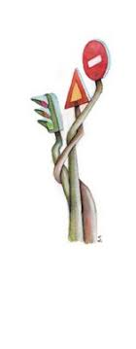 ΔΡΑΣΤΗΡΙΟΤΗΤΕΣ

Απαντώ στις παρακάτω ερωτήσεις του κειμένου

( Μπορείς να σβήσεις τις τελίτσες για να γράψεις.)

* **Ποιες λέξεις δηλώνουν ήχο στο κείμενο και από πού προέρχονται;…………………………………………………………………………**
* **Ποιο νομίζετε ότι είναι το λάθος του κυρ Σαλίγκαρου;**

………………………………………………………………………………………………………………………………………………………………………………………………………………………………

* **Τι <<βραβείο>> νομίζετε ότι ταιριάζει στον κυρ Σαλίγκαρο;**

..........................................................................................................................................................................................................................................

* 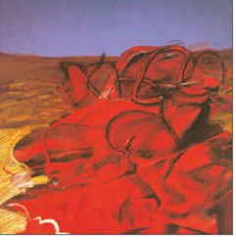**Στον πίνακά του ο καλλιτέχνης ζωγράφισε ένα ατύχημα . Παρατήρησε και γράψε ποια χρώματα χρησιμοποίησε ο ζωγράφος και αν σου άρεσε ή όχι ο πίνακας. Αιτιολόγησε την απάντησή σου.**

**. Δ. Μυταράς, Το ατύχημα**

……………………………………………………………………………………………………………………………………………………………………………………………………………………………………………………………………………………………………………………………………………………………………………………………………………………………………………..

* **Ζωγράφισε κι εσύ ένα ατύχημα πραγματικό που έχεις δει ή φανταστικό.( Μπορείς να το ζωγραφίσεις σε μπλοκ ζωγραφικής και να μου το στείλεις με το γνωστό τρόπο!)**

